**LEKTIRA 7. RAZRED**

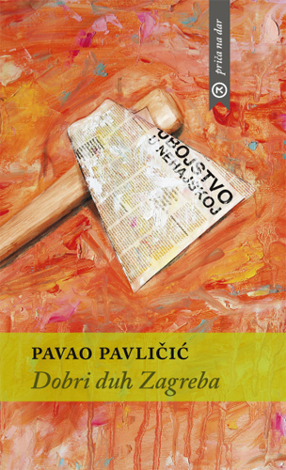

**Pavao Pavličić: Dobri duh Zagreba**

Knjiga pripovijedaka "Dobri duh Zagreba" prvi je Pavličićev naslov iz serije knjiga po kojima je postao poznat kao pisac krimića.

**Damir Miloš: Bijeli klaun**

Ovo je 10. izdanje knjige Bijeli klaun. Knjigu Bijeli klaun, često nazivanu hrvatskim Malim princem, ilustrirao je Lovro Artuković. Ilustracije su crno-bijele jer, kao što vjerojatno znaju svi oni kojima je Bijeli klaun bio u školskoj lektiri, dječak iz ovog romana ne razlikuje boje, a u rješavanju tog problema pomaže mu starac kojeg susreće u šumi. Kao i svaka dobra knjiga za djecu, i ova je ujedno i knjiga za odrasle. Priča je to o jednom dubljem daltonizmu, daltonizmu svakodnevnice, o konformizmu…

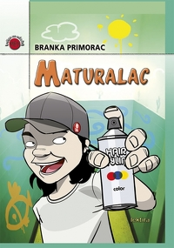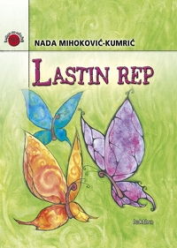

**Branka Primorac: Maturalac**

Glavne teme književnice Branke Primorac su škola, đaci i profesori, odrastanje, sloboda, ljubav… A sve to posebno dolazi do izražaja na učeničkim maturalnim putovanjima, koja su obavijena velikim uzbuđenjem i očekivanjima. Jedno takvo putovanje opisano je i u ovoj knjizi tako živopisno kao da čitatelj sam u njemu sudjeluje. Užitak je potpun. Knjiga je već objavljena u devet izdanja i ovjenčana književnom nagradom Mato Lovrak 1993.

Branka Primorac povela je jedan zagrebački VIII.a razred na maturalni izlet u Dubrovnik (…) U središtu djela je (…) razredna klapa, Hrvoje, Mario, Smuki, Ana i Mirta, te na nastavničkoj strani Raska, Stativa (profesor tjelesnog). (…) nastavnici su strogi, đaci uživaju u sitnim podmetanjima i nestašlucima, usto su tu i simpatije među đacima, pa i učenica spram profesora. Boravak u Dubrovniku ispunjen je raznim uzbudljivim događajima (…) Branka Primorac dobro zna kakav mora biti dječji roman. (STJEPAN HRANJEC)

**Nada Mihoković-Kumrić: Lastin rep**

Nada Mihoković-Kumrić za svoj roman Lastin rep zasluženo je primila književnu nagradu „Mato Lovrak“ koji je 1995. godine proglašen našim najboljim romanom za mladež. U ovom svom djelu autorica se prihvatila dvostruko osjetljive teme: emocionalnog i duhovnoga sazrijevanja djece u vrijeme puberteta, u obiteljima koje su pred rasulom zbog ljubavnih problema roditelja koji se nalaze pred raspadom braka. Ionako složenu situaciju otežavaju i socijalni problemi. Teško je reći je li teži i složeniji položaj djece ili odraslih, koji pravo stanje stvari pokušavaju gurnuti pod tepih, umjesto da se zrelo suoče sa svim posljedicama vlastitih odluka. Stječe se dojam da su i jedni i drugi nedorasli situaciji. Osobito su djeca izložena velikoj patnji, pa u očekivanju da se problemi razriješe, nastoje i sama ubrzati taj mukotrpan i bolan proces. S kakvim uspjehom?… Ovaj lektirni naslov namijenjen sedmašima dobar je predložak koji pokreće koristan razgovor s roditeljima, profesorima i među učenicima kako bi mladi kasnije u životu bili u stanju nositi se s različitim, složenim situacijama i kako bi znali cijeniti stvarnu vrijednost obitelji.

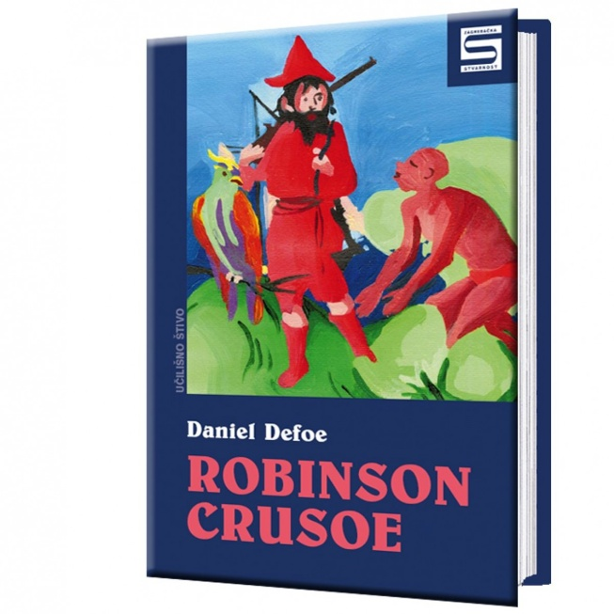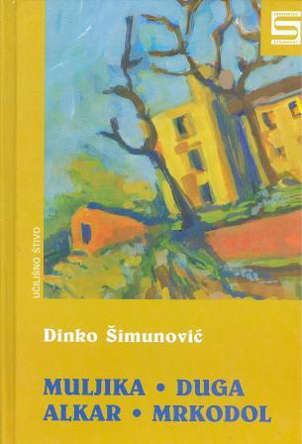

**Dinko Šimunović: Duga**

U ovom djelu se prikazuje život djevojčice Brunhilde. Njen život bi, po njenoj društvenoj karakterizaciji, trebao biti bez ikakvih briga, pun zabave i veselja. No to nije tako. Iako je bila imućna, život joj je bio težak. Roditelji su joj sve branili, jer ipak je ona iz ugledne obitelji. Često je vidjela dječake kako se igraju. Željela je biti kao i oni. U nastojanju da to postigne dogodila se velika tragedija. Počela je trčati za dugom jer je mislila da će postati dječak. Kako je išla obzirom bez glave, došavši do močvare, nije marila toliko na opasnost. Nađena je mrtva, utopila se.

Ideja koju nam je Šimunović poručio napisavši Dugu je da se zabranjivanjem željenih stvari mogu postići i loše posljedice, neželjeni efekti….

**Daniel Defoe: Robinson Crusoe**

Književni povjesničari ovaj roman smatraju ne samo prvim primjerom pustolovnog romana, već i arhetipom uspjelog književnog djela za djecu uopće. Roman je izmišljena autobiografija engleskog brodolomca koji je 28 godina svog života proveo na tropskom otoku gdje je doživio razne pustolovine. Roman je objavljen 1719. godine i odmah je postigao velik uspjeh. Do današnjih dana roman je ostao svjetski slavan, a mnogi pretpostavljaju kako je Daniel Dafoe napisao priču prema istinitom događaju.

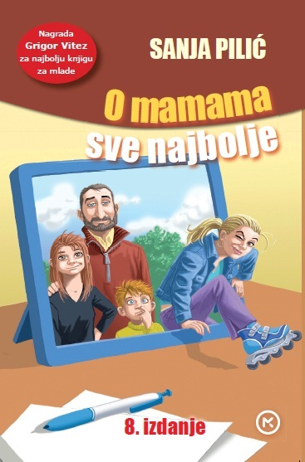

**Sanja Pilić: O mamama sve najbolje**

Lik majke vrlo je često opisivan kroz povijest hrvatske dječje književnosti (proze i poezije). Međutim, taj opjevani motiv stvorio je i određene klišeizirane, idealizirane ili pomalo tipizirane uloge kako treba izgledati lik majke. Majka je najčešće prikazana kao strog ali i blag uzor djeci, kao nesebična i neumorna radilica u obitelji, kao vječna i samo-požrtvovna patnica, tragična i zadivljujuća heroina, a tek u novijoj postmodernističkoj prozi lik zadobiva oprečne maćuhinske osobine, a pisci pišu kao da se osvećuju uobičajenom liku majke. U svom romanu Sanja Pilić stvara poseban lik jedne maštovite, usporedo kreativne i luckaste, simpatične, ali i nedorasle, vrlo neobične mlade majke koju bismo žargonski nazvali "otkvačenom". Iako je glavni lik majke šaljivo i karikirano prikazan, on nije potpuno neuvjerljiv, jer neuljepšano prikazuje skrivena maštanja odraslih i njihove teškoće da uvijek pred djecom predstavljaju ulogu uzornog odgajatelja.